Oracle 11g 静默安装过程（centos7）

1. **开启机器，本次实例分配的ip是：192.168.3.197（Xshell ssh连接）**

[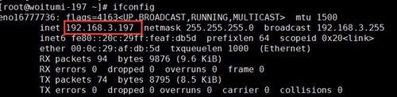](http://jingyan.baidu.com/album/90895e0f29c92164ec6b0bd1.html?picindex=1)

1. 2

**安装unzip 工具、vim编辑器（个人习惯，vi也可以）**

[Oracle 11g 静默安装过程（centos7）](http://jingyan.baidu.com/album/90895e0f29c92164ec6b0bd1.html?picindex=2)

1. 3

**在/etc/hosts文件中添加本机IP跟主机名**

[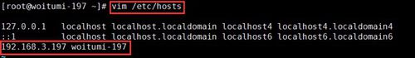](http://jingyan.baidu.com/album/90895e0f29c92164ec6b0bd1.html?picindex=3)

1. 4

**关闭selinux ，编辑 /etc/selinux/config文件，设置SELINUX= enforcing 为SELINUX=disabled**

[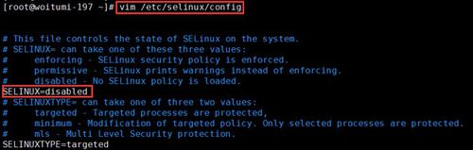](http://jingyan.baidu.com/album/90895e0f29c92164ec6b0bd1.html?picindex=4)

1. 5

**关闭防火墙**

（1）查看防火墙状态：systemctl status firewalld

（2）停止防火墙：systemctl stop firewalld

（3）关闭自启动防火墙服务：systemctl disable firewalld

1. 6

**安装Oracle 11g依赖包**

[root@woitumi-197 ~]# yum -y install gcc make binutils gcc-c++ compat-libstdc++-33 elfutils-libelf-devel elfutils-libelf-devel-static elfutils-libelf-devel ksh libaio libaio-devel numactl-devel sysstat unixODBC unixODBC-devel pcre-devel libXext

1. 7

**添加oinstall 、dba 组，新建oracle用户并加入oinstall、dba组中；**

设置oracle用户登录密码；

查看Oracle用户信息

[Oracle 11g 静默安装过程（centos7）](http://jingyan.baidu.com/album/90895e0f29c92164ec6b0bd1.html?picindex=7)

[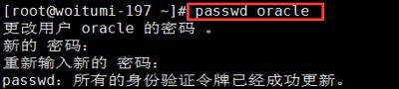](http://jingyan.baidu.com/album/90895e0f29c92164ec6b0bd1.html?picindex=8)

[Oracle 11g 静默安装过程（centos7）](http://jingyan.baidu.com/album/90895e0f29c92164ec6b0bd1.html?picindex=9)

1. 8

**修改内核参数：编辑 /etc/sysctl.conf**

添加以下设置：

io-max-nr = 1048576

fs.file-max = 6815744

kernel.shmall = 2097152

kernel.shmmax = 1073741824

kernel.shmmni = 4096

kernel.sem = 250 32000 100 128

net.ipv4.ip_local_port_range = 9000 65500

net.core.rmem_default = 262144

net.core.rmem_max = 4194304

net.core.wmem_default = 262144

net.core.wmem_max = 1048576

让参数生效：**sysctl –p**

[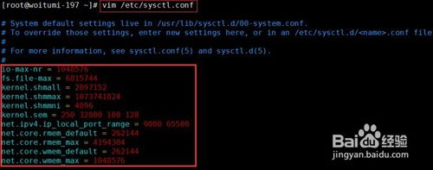](http://jingyan.baidu.com/album/90895e0f29c92164ec6b0bd1.html?picindex=10)

[Oracle 11g 静默安装过程（centos7）](http://jingyan.baidu.com/album/90895e0f29c92164ec6b0bd1.html?picindex=11)

1. 9

**修改用户的限制文件，编辑 /etc/security/limits.conf**

添加以下配置：

oracle           soft    nproc           2047

oracle           hard    nproc           16384

oracle           soft    nofile          1024

oracle           hard    nofile          65536

oracle           soft    stack           10240

[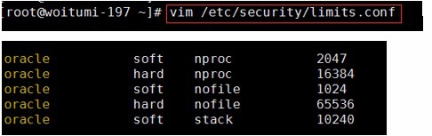](http://jingyan.baidu.com/album/90895e0f29c92164ec6b0bd1.html?picindex=12)

1. 10

**修改/etc/pam.d/login文件，添加：**

session  required   /lib64/security/pam_limits.so

session  required   pam_limits.so

[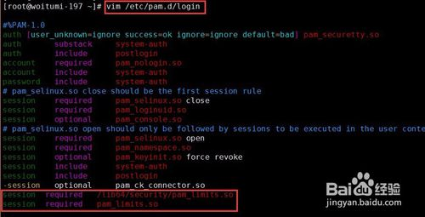](http://jingyan.baidu.com/album/90895e0f29c92164ec6b0bd1.html?picindex=13)

1. 11

**修改/etc/profile文件：**

[root@woitumi-197 ~]# vim /etc/profile

添加：

if [ $USER = "oracle" ]; then

  if [ $SHELL = "/bin/ksh" ]; then

   ulimit -p 16384

   ulimit -n 65536

  else

   ulimit -u 16384 -n 65536

  fi

fi

[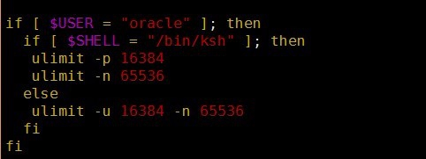](http://jingyan.baidu.com/album/90895e0f29c92164ec6b0bd1.html?picindex=14)

1. 12

**创建安装目录、修改文件权限**

[root@woitumi-197 ~]# mkdir -p /u01/app/oracle/product/11.2.0

[root@woitumi-197 ~]# mkdir /u01/app/oracle/oradata

[root@woitumi-197 ~]# mkdir /u01/app/oracle/inventory

[root@woitumi-197 ~]# mkdir /u01/app/oracle/fast_recovery_area

[root@woitumi-197 ~]# chown -R oracle:oinstall /u01/app/oracle

[root@woitumi-197 ~]# chmod -R 775 /u01/app/oracle

1. 13

**上传oracle软件包到 /tmp目录下（xftp上传）**

[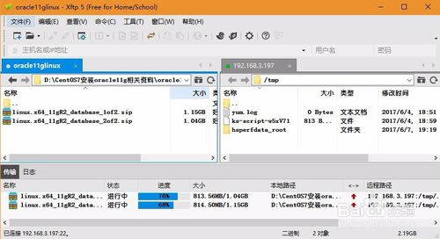](http://jingyan.baidu.com/album/90895e0f29c92164ec6b0bd1.html?picindex=16)

1. 14

**解压oracle软件包：**

 [root@woitumi-197 tmp]# unzip linux.x64_11gR2_database_1of2.zip && unzip linux.x64_11gR2_database_2of2.zip

[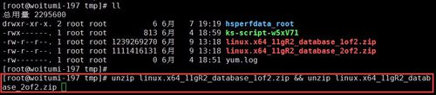](http://jingyan.baidu.com/album/90895e0f29c92164ec6b0bd1.html?picindex=17)

1. 15

**切换到oracle用户，设置oracle用户环境变量**

[root@woitumi-197 database]# su - oracle

[oracle@woitumi-197 ~]$ vim .bash_profile

添加：

ORACLE_BASE=/u01/app/oracle

ORACLE_HOME=$ORACLE_BASE/product/11.2.0

ORACLE_SID=orcl

PATH=$PATH:$ORACLE_HOME/bin

export ORACLE_BASE ORACLE_HOME ORACLE_SID PATH

[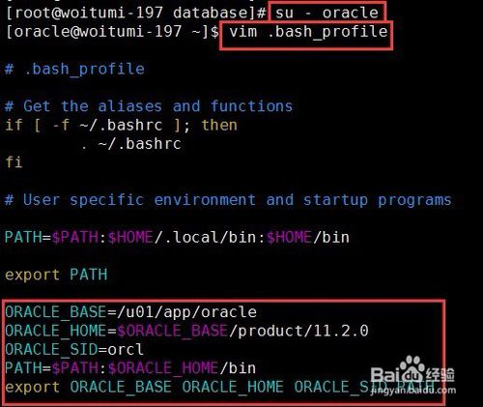](http://jingyan.baidu.com/album/90895e0f29c92164ec6b0bd1.html?picindex=18)

1. 16

**编辑静默安装响应文件**

**（1）切换到root 用户进入oracle安装包解压后的目录 /tmp/database/response/下备份db_install.rsp文件。**

**（2）编辑 /tmp/database/response/db_install.rsp文件**

**[root@woitumi-197 response]# vim db_install.rsp**

修改以下参数：

oracle.install.option=INSTALL_DB_SWONLY

ORACLE_HOSTNAME=woitumi-197

UNIX_GROUP_NAME=oinstall

INVENTORY_LOCATION=/u01/app/oracle/inventory

SELECTED_LANGUAGES=en,zh_CN

ORACLE_HOME=/u01/app/oracle/product/11.2.0

ORACLE_BASE=/u01/app/oracle

oracle.install.db.InstallEdition=EE

oracle.install.db.DBA_GROUP=dba

oracle.install.db.OPER_GROUP=dba

DECLINE_SECURITY_UPDATES=true

[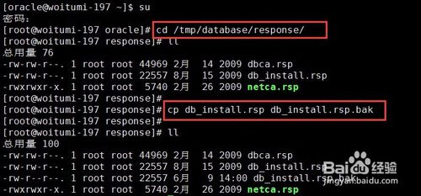](http://jingyan.baidu.com/album/90895e0f29c92164ec6b0bd1.html?picindex=19)

1. 17

**根据响应文件安装oracle 11g**

[oracle@woitumi-197 database]$ ./runInstaller -silent -ignorePrereq -ignoreSysPrereqs -responseFile /tmp/database/response/db_install.rsp

[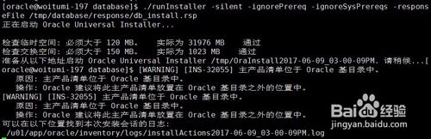](http://jingyan.baidu.com/album/90895e0f29c92164ec6b0bd1.html?picindex=20)

1. 18

开始Oracle在后台静默安装。安装过程中，**如果提示[WARNING]不必理会**，此时安装程序仍在后台进行，如果出现[FATAL]，则安装程序已经停止了。

出现以上界面，说明安装程序已在后台运行，此时再打开另外一个终端选项卡，输入提示的会话日志目录：

[root@woitumi-197 ~]# tail –f /u01/app/oracle/inventory/logs/installActions2017-06-09_03-00-09PM.log

看到日志文件会持续输出安装信息没有输入异常信息，则表明安装过程正常。

[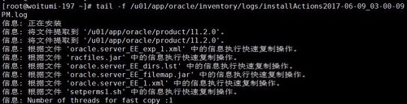](http://jingyan.baidu.com/album/90895e0f29c92164ec6b0bd1.html?picindex=21)

1. 19

**待看到下图红色框部分，则表明安装已经完成**

[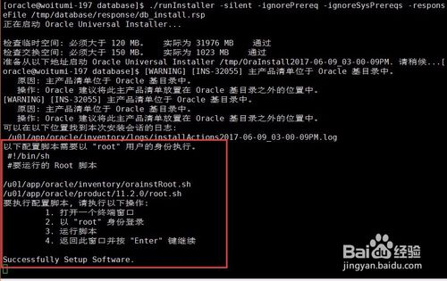](http://jingyan.baidu.com/album/90895e0f29c92164ec6b0bd1.html?picindex=22)

1. **按照提示切换root用户运行脚本**

[oracle@woitumi-197 database]$ su

[root@woitumi-197 database]# sh /u01/app/oracle/inventory/orainstRoot.sh

[root@woitumi-197 database]# sh /u01/app/oracle/product/11.2.0/root.sh

[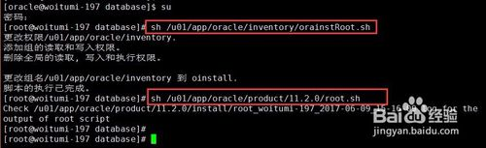](http://jingyan.baidu.com/album/90895e0f29c92164ec6b0bd1.html?picindex=23)

1. **用oracle用户登录配置监听**

[oracle@woitumi-197 ~]$ netca -silent -responseFile /tmp/database/response/netca.rsp

[Oracle 11g 静默安装过程（centos7）](http://jingyan.baidu.com/album/90895e0f29c92164ec6b0bd1.html?picindex=24)

1. 出现下图情况时，则需要配置DISPLAY变量，配完之后重新netca：

[oracle@woitumi-197 ~]$ export DISPLAY=localhost:0.0

[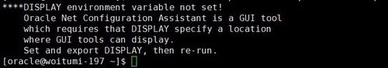](http://jingyan.baidu.com/album/90895e0f29c92164ec6b0bd1.html?picindex=25)

[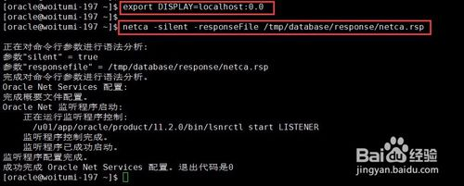](http://jingyan.baidu.com/album/90895e0f29c92164ec6b0bd1.html?picindex=26)

1. 成功运行后，会在/u01/app/oracle/product/11.2.0/network/admin/ 中生成listener.ora和sqlnet.ora两个文件。

查看监听端口：

[root@woitumi-197 admin]# netstat -tnulp | grep 1521

[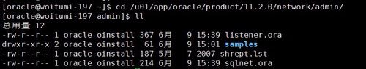](http://jingyan.baidu.com/album/90895e0f29c92164ec6b0bd1.html?picindex=27)

[Oracle 11g 静默安装过程（centos7）](http://jingyan.baidu.com/album/90895e0f29c92164ec6b0bd1.html?picindex=28)

1. **建立新库，同时建立对应的实例**

切换到root用户，编辑 /tmp/database/response/dbca.rsp

修改以下参数：

GDBNAME = "orcl"

SID = "orcl"

SYSPASSWORD = "oracle"

SYSTEMPASSWORD = "oracle"

SYSMANPASSWORD = "oracle"

DBSNMPPASSWORD = "oracle"

DATAFILEDESTINATION =/u01/app/oracle/oradata

RECOVERYAREADESTINATION=/u01/app/oracle/fast_recovery_area

CHARACTERSET = "ZHS16GBK"

TOTALMEMORY = "1638"

1. **进行静默配置**

root@woitumi-197 oracle]# su - oracle

[oracle@woitumi-197 ~]$ dbca -silent -responseFile /tmp/database/response/dbca.rsp

[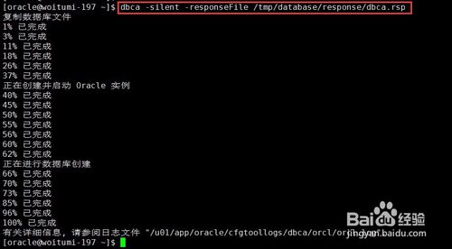](http://jingyan.baidu.com/album/90895e0f29c92164ec6b0bd1.html?picindex=29)

1. **完成建库后进行实例检查**

[oracle@woitumi-197 ~]$ ps -ef | grep ora_ | grep -v grep

[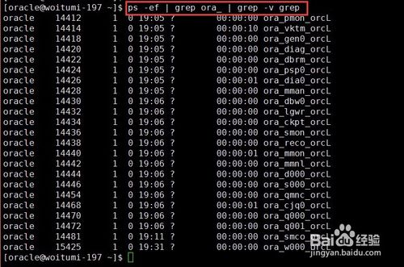](http://jingyan.baidu.com/album/90895e0f29c92164ec6b0bd1.html?picindex=30)

1. **查看监听状态**

[oracle@woitumi-197 ~]$ lsnrctl status

[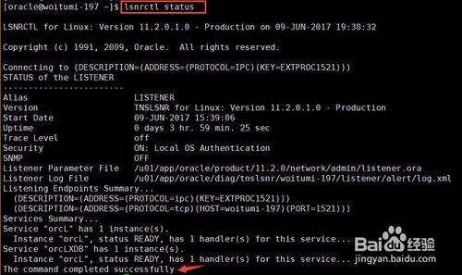](http://jingyan.baidu.com/album/90895e0f29c92164ec6b0bd1.html?picindex=31)

1. **登录查看实例状态**

[oracle@woitumi-197 dbs]$ sqlplus / as sysdba

**启动数据库：SQL> startup**

看到以下信息，，表明数据库实例已经启动成功，至此，oracle 11g静默安装完成结束。

[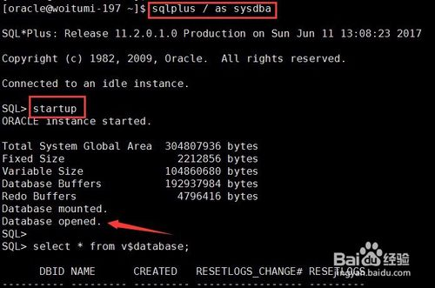](http://jingyan.baidu.com/album/90895e0f29c92164ec6b0bd1.html?picindex=32)

备注：

yum install libXext

### 开机自动启动数据库

1. 想开机自动启动数据库还必须修改/etc/oratab文件，找到文件中这行（orcl:/opt/oracle/app/product/12.1.0/dbhome_1:N）并把N替换成Y即可，该行是这样定义的$ORACLE_SID:$ORACLE_HOME:<N|Y>，具体请参照自己oracle的安装家目录以及实例名。
2. 打开文件（$ORACLE_HOME/bin/dbstart）找到：ORACLE_HOME_LISTNER=$1，修改为ORACLE_HOME_LISTNER=$ORACLE_HOME即可
3. 到这一步开机自启动已经解决一大半了，接下来还需要在/etc/rc.d/rc.local文件中添加如下两行才能开机自启动数据库：

　　su - oracle -lc "/u01/app/oracle/product/11.2.0/bin/lsnrctl start"

　　su - oracle -lc /u01/app/oracle/product/11.2.0/bin/dbstart

1. 增加执行权限 chmod +x /etc/rc.d/rc.local